Replicación del ADN y Síntesis de proteínas

Escriba una síntesis del video.

R/: nuestra información genética es almacenada en una molécula llamada ADN, el ADN esta formado por adenina, timina, citocina, guanina, a los genes que conforman todo un organismo se le llama genoma. Las nucleasas era una de las mejores formas para poder editar nuestro ADN, como cuando la empresa genentech producían insulina a gran escala gracias a que modificaron la bacteria escherichia coli, las nucleasas con dedos de zinc y estas nucleasas lograron mayor precisión en estos procedimientos, la proteína cas9, ella puede tomar un pedazo de ADN del virus y lo puede poner en el ADN de la bacteria, esta técnica se a usado con éxito para remover ADN del virus VIH1 aunque aun no se prueba en humanos,

TALLER

1. A continuación te mostraremos un pequeño fragmento de ADN realiza la transcripción y traducción del mismo.

R/:

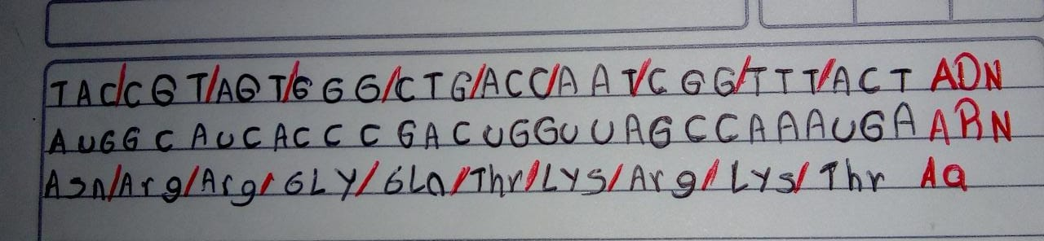

3. Proteínas polémicas

Unos amigos han estado discutiendo sobre si es necesario el ADN para fabricar proteínas o basta con el ARN ¿Tu qué opinas?

R/: el ADN es necesario para fabricar proteínas porque de ella depende nuestro y moléculas esenciales para nuestro desarrollo crecimiento y salud.

4. Del ADN al ARNm ¿Cómo se llama este proceso? ¿Dónde ocurre?

R/: este proceso se llama trascripción, la trascripción ocurre en el núcleo.

Bo Del ARNm a proteína ¿Cómo se llama este proceso? ¿Dónde ocurre?

R/: este proceso se llama traducción, este proceso ocurre en el citoplasma.

8. identifica los procesos que describe la imagen. Señala dónde tienen lugar y descríbelos brevemente.

R/:

